МИНИСТЕРСТВО НАУКИ И ВЫСШЕГО ОБРАЗОВАНИЯ РФ
Федеральное государственное автономное
образовательное учреждение высшего образования
«МОСКОВСКИЙ ПОЛИТЕХНИЧЕСКИЙ УНИВЕРСИТЕТ»

Отчет по лабораторной работе № 2
по дисциплине
«Сети и системы передачи информации»

Выполнил:
ст. гр. 241-352
Сливченко А. А.
Проверили:
Дорофеев О. В.
Красникова И. Н.

Москва – 2025
Пункт 1
В этом пункте необходимо предложить вариант кабельной подсистемы и расположения сетевого оборудования, при котором в помещении, отмеченном крестом, не производятся монтажные работы и, так же как и в холле, не устанавливается сетевое оборудование.
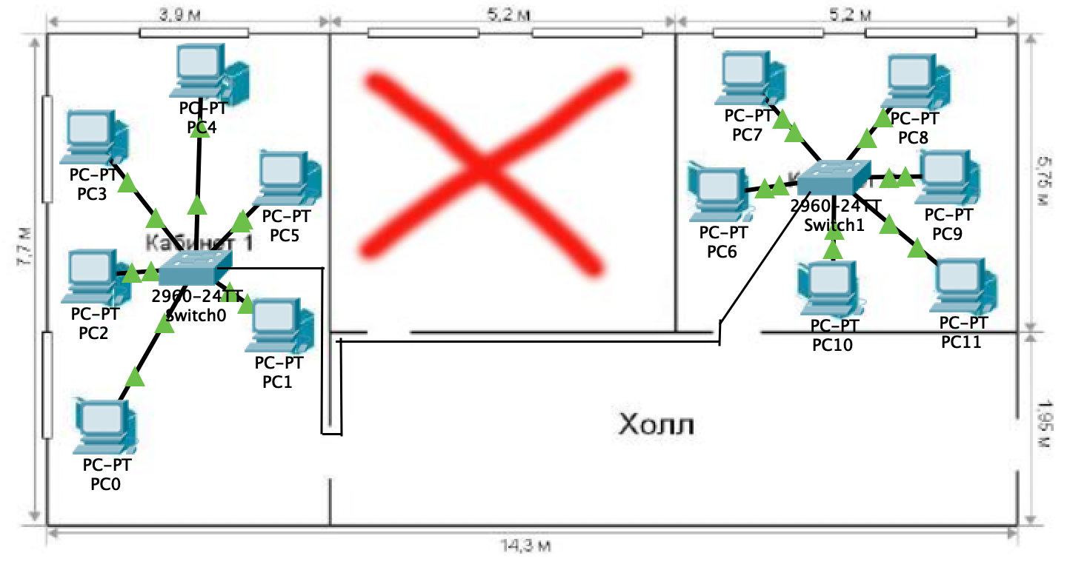
Рисунок 1. Кабельная подсистема и распложение сетевого оборудования (версия 1)
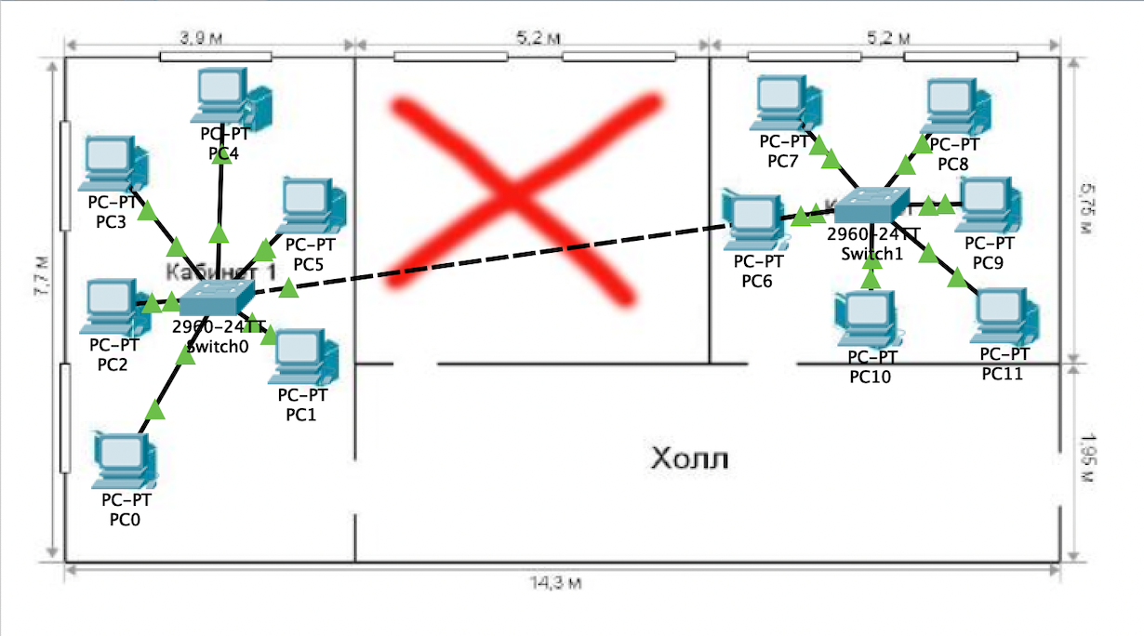
Рисунок 2. Кабельная подсистема и расположение сетевого оборудования (версия 2)
В каждом из помещений размещено по одному коммутатору, к каждому из которых по витой паре длиной 5-10 метров подключено по 6 оконечных устройств (рабочих станций). Для соединения помещений между собой используется витая пара, проложенная через холл либо по потолку, либо по полу, которая соединяет коммутаторы между собой, подключаясь в их uplink-порты. Монтажные работы в помещении с крестом не проводились, сетевое оборудование в холлах не располагается.
Пункт 2
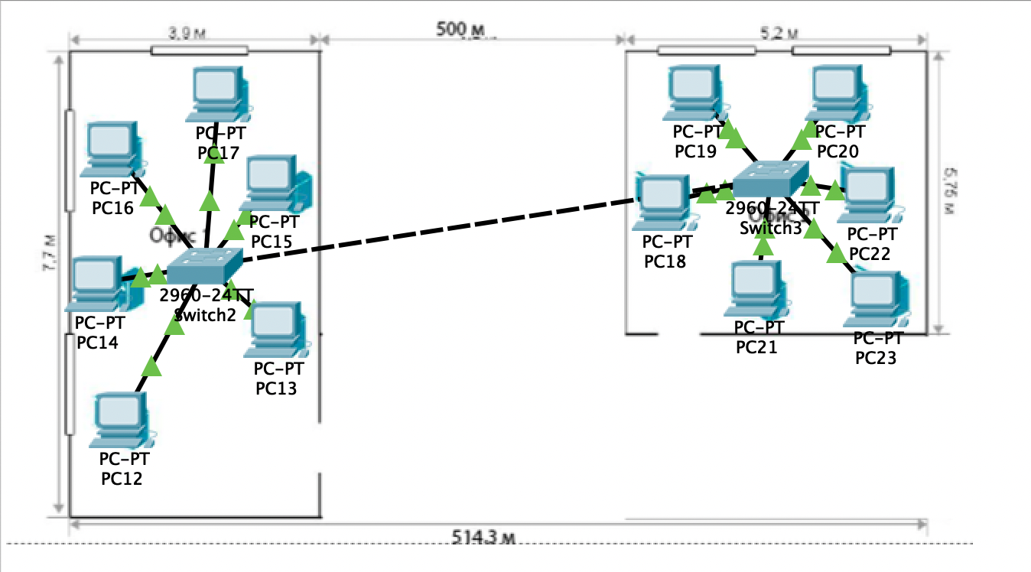
Рисунок 2. Выполнение задания пункта 2
В этом пункте соединение устройств происходит уже между двумя отдельными зданиями. Для соединения используется оптоволокно, проложенное под землей.
Пункт 3
Инструменты для монтажа:
- Сварочный аппарат – используется для соединения оптических волокон путем их сваривания.
- Скалыватель – используется для ровного и точного скола оптических волокон, которые впоследствии подвергнутся сварке.
- Стриппер – используется для удаления защитной оболочки оптического кабеля.
- Спирт и безворсовые салфетки – используются для очистки волокна.
- Оптический микроскоп.
Приборы для диагностики:
- VFL (Visual Fault Locator – Визуальный локатор неисправностей) – используется для обнаружения повреждений в оптоволоконных кабелях путем введения в кабель яркого красного лазерного луча, который позволяет увидеть увидеть места изгиба, разрыва или утечки света.
- Оптический рефлектометр (OTDR) – прибор для диагностики, который позволяет измерить затухание сигнала, обнаружить повреждения, места сварки и оценить качество оптической линии.
- Измеритель мощности – используется для измерения мощности оптического сигнала на выходе линии.
- Источник света – генерирует сигнал определенной длины волны для измерений с измерителем мощности.
Пункт 4
Cisco Packet Tracer – это симулятор сетей, разработанный компанией Cisco для обучения и тренировок в области сетевых технологий (прежде всего Cisco Networking Academy). Его основное назначение – создание топологий, симуляция настройки оборудования и имитация их работы.
Основные возможности:
- Визуальное моделирование сетей и сетевого трафика;
- Работа с командной строкой Cisco IOS;
- Анализ и устранение неполадок;
- Симуляция работы сетевого оборудования.
eNSP (Enterprise Network Simulation Platform) – эмулятор сетей передачи данных, разработанный компанией Huawei для создания и настройки моделей компьютерных сетей, а также тестирования сетевых решений и анализа сетевого трафика.
Основные возможности:
- Визуальное моделирование сетей;
- Тестирование сетей;
- Анализ сетевого трафика (с использованием Wireshark);
- Конфигурирование сетевых устройств.
Пункт 5
- 4 уровня.
- Открыто распространяемые стандарты, гибкость маршрутизации, независимость от аппаратного обеспечения, универсальность.
- Вентиляционные шахты запрещено использовать для прокладки кабелей, кроме случаев, когда они кабели и провода одиночные и заключены в стальные трубы. Запрет введен в целях пожарной безопасности (кабели могут способствовать распространению огня).
- Витая пара, коаксиальный кабель, оптоволоконный кабель.
- TCP.
- Пропускная способность, задержка, джиттер.
- Симплексные, дуплексные, полудуплесные.

